S25 - Evidencia de aprendizaje 3

ESTUDIANTE:
JUAN CAMILO VALENCIA GUTIÉRREZ

DOCENTE:
ANDRÉS FELIPE PALACIO ANGEL

INSTITUCIÓN UNIVERSITARIA DIGITAL DE ANTIOQUIA
MAYO 2026

I. Introducción y objetivo del análisis
Las empresas que operan flotas de maquinaria industrial enfrentan costos elevados por mantenimiento correctivo, es decir, reparaciones que se hacen después de que la falla ya ocurrió. El mantenimiento predictivo, basado en datos de sensores, permite detectar señales de deterioro antes de que se produzca una parada no planificada, lo que reduce tanto los tiempos de inactividad como los costos operativos.
Pregunta de análisis: ¿Qué variables registradas por los sensores de una flota industrial permiten anticipar una falla antes de que esta ocurra?
El objetivo de esta evidencia es identificar y analizar las variables del dataset AI4I 2020 Predictive Maintenance Dataset (10,000 registros, 14 columnas) que permitan validar o refutar las cinco hipótesis planteadas al inicio del proyecto.

II. Descripción de desafíos de limpieza
La limpieza de datos se llevó a cabo en la EA2. A continuación se resumen los principales problemas encontrados y las decisiones tomadas para resolverlos:
Desafío identificado | Decisión tomada
Desbalance de clase objetivo (96.6% sin falla / 3.4% con falla) | Documentado. Se manejará con SMOTE en la etapa de modelamiento.
Alta correlación entre Air temp. y Process temp. (r = 0.864) | Ambas variables conservadas; se evaluará reducción en modelamiento.
Outliers en RPM, Torque y Tool wear | Winsorización al percentil 1 y 99 para conservar todos los registros.
Columna Type como string | Convertida a tipo category para optimizar memoria y análisis.
Sin valores nulos ni filas duplicadas | No se requirió imputación ni eliminación de registros.

Enlace al notebook (EA2): github.com/JohhnyMcBrick/Mantimiento_Predictivo_fl/blob/main/CAMILO_VALENCIA_Evidencia_de_Aprendizaje_2.ipynb

III. Análisis de datos y validación de hipótesis
Se presentan las cinco hipótesis planteadas al inicio del proyecto, con las variables seleccionadas, las visualizaciones generadas y los hallazgos obtenidos.

Métricas generales del dataset limpio
Indicador | Valor | Nota
Total registros | 10,000 | Sin pérdida de datos
Fallas detectadas | 339 | 3.39% del total
Correlación más alta con Machine failure | HDF: 0.576 | Falla por disipación de calor
Tool wear promedio con falla | 142.9 min | vs 106.6 min sin falla
Tipo de producto con más fallas | L (Low quality) | Tasa: 3.92%

Hipótesis 1 - Desgaste de herramienta y fallas
Enunciado: El desgaste acumulado de la herramienta (Tool wear) está positivamente relacionado con la probabilidad de falla de la máquina.
Variable analizada: Tool wear [min]. Esta variable refleja el ciclo de vida de la herramienta; a mayor desgaste, mayor probabilidad de que opere fuera de los rangos tolerados.
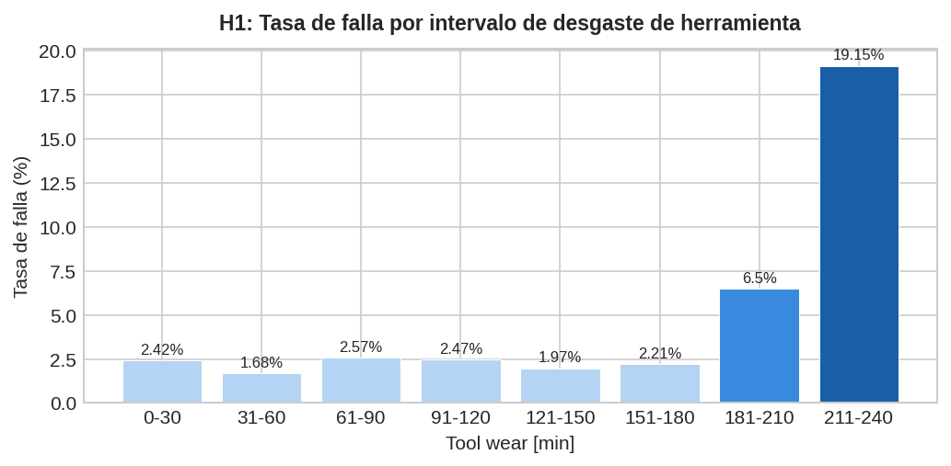
Figura 1. Tasa de falla (%) por intervalo de desgaste de herramienta.
Hallazgos: La tasa de falla se mantiene entre 1.7% y 2.6% para desgastes menores a 180 min. A partir de 181 min sube a 6.5%, y en el rango 211-240 min alcanza el 19.15%. La media de tool wear en registros con falla es 142.9 min frente a 106.6 min sin falla. Correlación de Pearson: r = 0.10.

Conclusión H1 - CONFIRMADA. El desgaste de herramienta presenta un efecto umbral claro: por encima de 180 min el riesgo de falla sube de forma acelerada, lo cual es consistente con el comportamiento esperado de una herramienta cerca del final de su vida útil.

Hipótesis 2 - Temperatura del aire y fallas
Enunciado: Temperaturas más altas del aire y del proceso se asocian con mayor probabilidad de falla.
Variables analizadas: Air temperature [K] y Process temperature [K]. Temperaturas elevadas generan estrés térmico en los componentes, acelerando el desgaste y aumentando el riesgo de falla por disipación de calor (HDF).
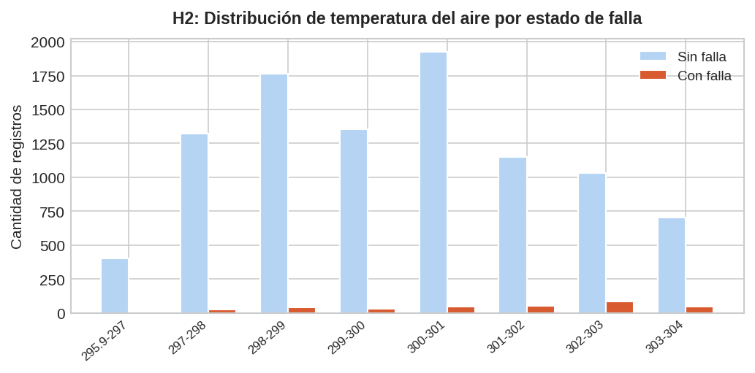
Figura 2. Distribución de temperatura del aire por estado de falla (azul = sin falla, naranja = con falla).
Hallazgos: La temperatura media del aire en registros con falla es 300.89 K frente a 300.0 K sin falla (diferencia de 0.89 K). Correlación de Air temp con Machine failure: r = 0.083; de Process temp: r = 0.036. Las fallas se concentran principalmente en los rangos 301-303 K.

Conclusión H2 - CONFIRMADA PARCIALMENTE. La temperatura muestra una tendencia positiva con la falla, pero la correlación es débil (r = 0.083). Su efecto aparece de forma indirecta a través de HDF. Por sí sola no es un predictor confiable, aunque combinada con Torque y Tool wear podría aportar señal predictiva.

Hipótesis 3 - Torque alto y RPM bajo como zona de riesgo
Enunciado: Combinaciones de Torque elevado con RPM bajo predicen fallas mejor que cada variable por separado.
Variables analizadas: Rotational speed [rpm] y Torque [Nm]. Físicamente, torque y velocidad tienen relación inversa (potencia = torque x velocidad angular). Operar con torque muy alto y baja velocidad puede indicar sobrecarga o resistencia anormal en el sistema.
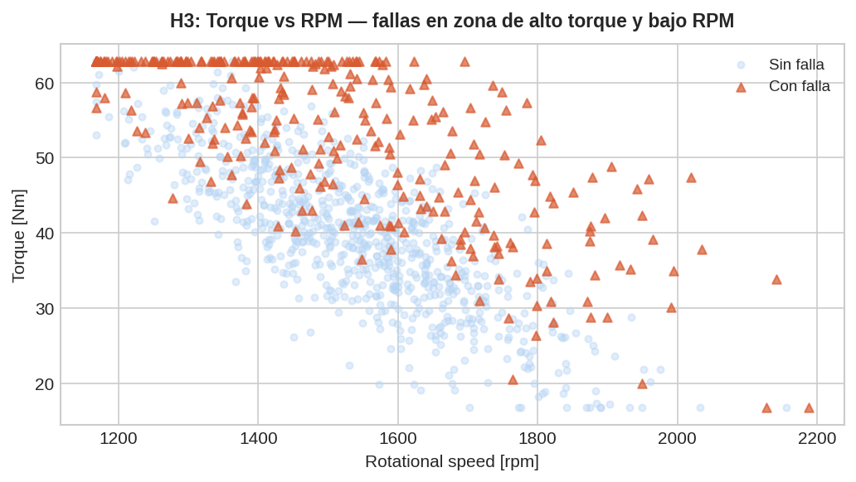
Figura 3. Dispersión Torque vs RPM. Las fallas se concentran en la zona de alto torque y bajo RPM.
Hallazgos: La correlación Torque-RPM es r = -0.916 (muy fuerte negativa). Media de Torque con falla: 49.77 Nm vs 39.63 Nm sin falla (+26%). Media de RPM con falla: 1,457 vs 1,539 sin falla (-5%). Las fallas se agrupan en la zona Torque > 45 Nm y RPM < 1,500.

Conclusión H3 - CONFIRMADA. La zona de riesgo está bien delimitada. Torque tiene la correlación más alta entre las variables continuas (r = 0.187). La combinación Torque + RPM identifica mejor las condiciones de riesgo que cada variable por separado.

Hipótesis 4 - Tipo de producto y tasa de falla
Enunciado: El tipo de producto (L, M, H) influye en la tasa de fallas; los productos de baja calidad (L) presentan mayor tasa.
Variable analizada: Type (L = Low, M = Medium, H = High quality). La calidad del producto puede afectar los parámetros operativos tolerados y la vida útil de sus componentes.
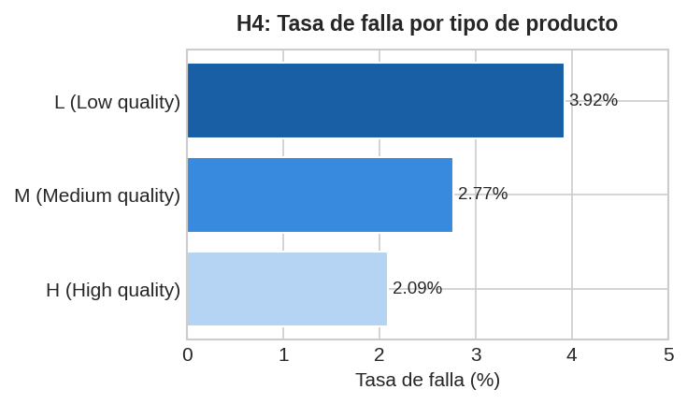
Figura 4. Tasa de falla (%) por tipo de producto.
Tipo | Total registros | Fallas | Tasa de falla | % de todas las fallas
H - High quality | 1,003 | 21 | 2.09% | 6.2%
M - Medium quality | 2,997 | 83 | 2.77% | 24.5%
L - Low quality | 6,000 | 235 | 3.92% | 69.3%

Hallazgos: El tipo L tiene la tasa de falla más alta (3.92%), casi el doble que el tipo H (2.09%). El tipo M queda en un punto intermedio (2.77%). Los productos L representan el 60% de los registros pero concentran el 69.3% de todas las fallas.

Conclusión H4 - CONFIRMADA. Existe una relación clara entre la calidad del producto y la tasa de falla. El tipo L es la categoría con mayor riesgo operativo y debe ser prioritaria en cualquier plan de mantenimiento predictivo.

Hipótesis 5 - HDF como mejor predictor de falla general
Enunciado: HDF (falla por disipación de calor) es el tipo de falla más frecuente y el mejor predictor de Machine failure.
Variables analizadas: TWF, HDF, PWF, OSF, RNF. Se compara la frecuencia y correlación de cada tipo de falla con la variable objetivo Machine failure.
Tipo | Descripción | Casos | % del total | Corr. con MF
TWF | Tool Wear Failure | 46 | 12.3% | 0.363
HDF | Heat Dissipation Failure | 115 | 30.8% | 0.576
PWF | Power Failure | 95 | 25.5% | 0.523
OSF | Overstrain Failure | 98 | 26.3% | 0.531
RNF | Random Failure | 19 | 5.1% | 0.005

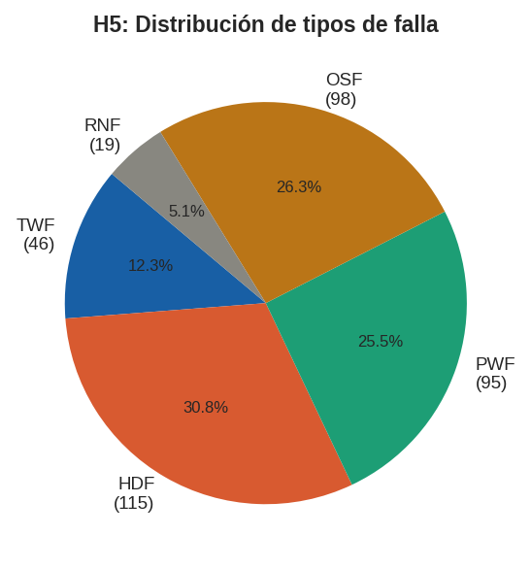
Figura 5. Distribución porcentual de tipos de falla.
Hallazgos: HDF es el tipo de falla más frecuente con 115 casos (30.8% del total) y tiene la correlación más alta con Machine failure (r = 0.576). Le siguen OSF con 98 casos (r = 0.531) y PWF con 95 (r = 0.523). RNF es el menos frecuente (19 casos) con correlación prácticamente nula (r = 0.005).

Conclusión H5 - CONFIRMADA. HDF es el tipo de falla predominante y el mejor predictor individual de Machine failure. Junto con OSF y PWF, estos tres tipos explican el 82.6% de las fallas totales y presentan las correlaciones más altas con la variable objetivo.

IV. Dashboard - Looker Studio
Las visualizaciones del análisis fueron cargadas en Looker Studio. El tablero incluye tres gráficas: tasa de falla por tipo de producto (barras), distribución porcentual por tipo (circular) y relación Torque vs RPM (dispersión).
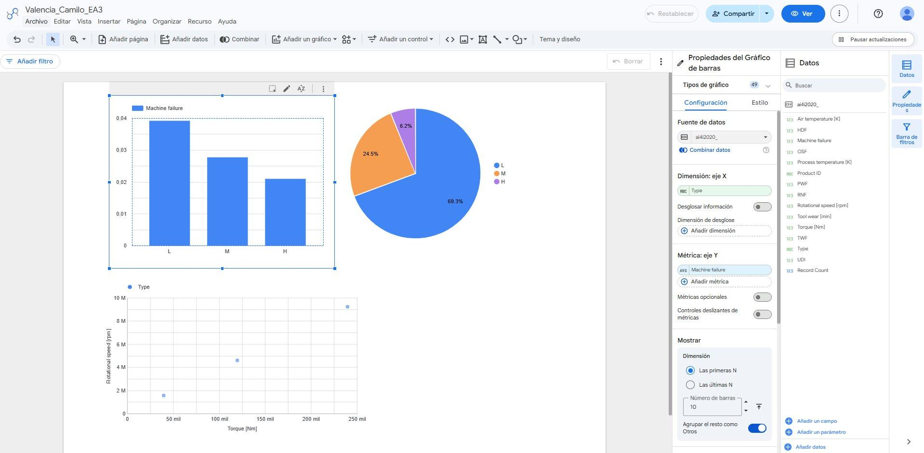
Figura 6. Dashboard en Looker Studio con las visualizaciones del análisis.

Correlaciones de todas las variables con Machine failure:
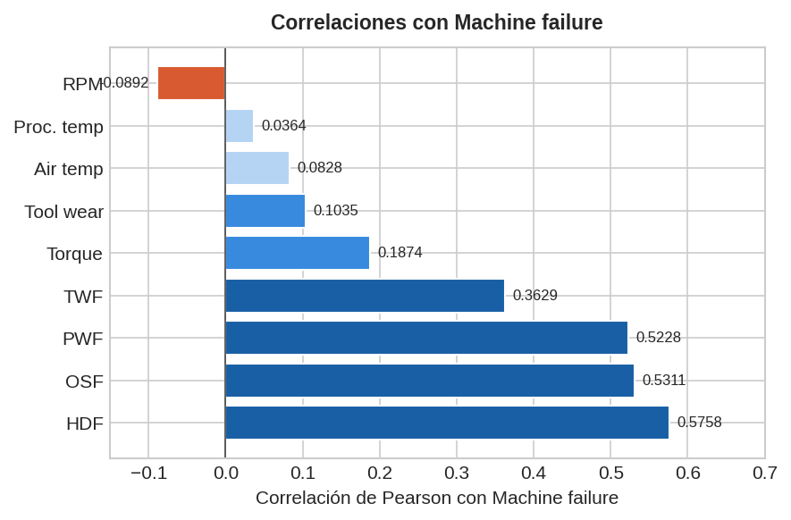
Figura 7. Correlaciones de Pearson entre variables y Machine failure.

V. Análisis de datos y conclusiones generales
Hipótesis | Resultado | Hallazgo clave
H1 - Tool wear | Confirmada | Tasa de falla sube a 19.15% en rango 211-240 min
H2 - Temperatura | Parcialmente confirmada | Diferencia de medias 0.89 K; correlación débil (r = 0.083)
H3 - Torque / RPM | Confirmada | Zona de riesgo: Torque > 45 Nm + RPM < 1,500
H4 - Tipo de producto | Confirmada | Tipo L: 3.92% fallas vs H: 2.09%
H5 - HDF predictor | Confirmada | HDF: 30.8% de fallas, correlación r = 0.576

En respuesta a la pregunta de análisis, las variables con mayor capacidad predictiva para la falla de maquinaria son los tipos de falla HDF, OSF y PWF (correlaciones entre 0.52 y 0.58), seguidos del Torque (r = 0.187) y el Tool wear (r = 0.10). La temperatura del aire tiene un efecto moderado e indirecto, mientras que el RPM muestra una correlación negativa leve (r = -0.089).
Hallazgo no esperado: La temperatura, que a priori parecía una variable determinante, mostró correlación muy baja con la falla general (r = 0.083). Su impacto aparece de forma indirecta a través de HDF, lo que sugiere que actúa como factor de riesgo en condiciones específicas, no como predictor lineal directo.
Pasos siguientes: Aplicar SMOTE para mejorar el balance de clases antes del modelamiento. Explorar combinaciones de variables (Torque alto + Tool wear alto) para delimitar mejor las zonas de riesgo. Construir un índice compuesto que integre las tres variables de mayor peso predictivo.

VI. Tablero Trello
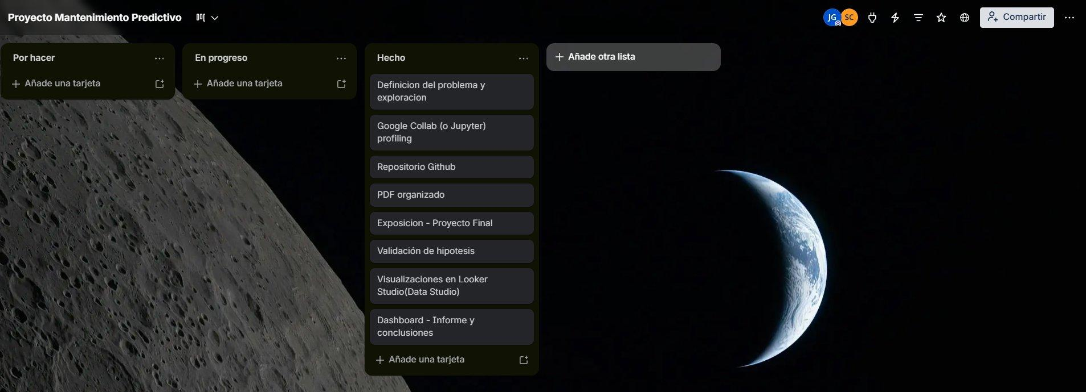
Figura 8. Estado actual del tablero Trello del proyecto.

VII. Referencias y enlaces
Recurso | Enlace
Notebook EA2 (limpieza) | github.com/JohhnyMcBrick/Mantimiento_Predictivo_fl/blob/main/CAMILO_VALENCIA_Evidencia_de_Aprendizaje_2.ipynb
Repositorio GitHub | github.com/JohhnyMcBrick/Mantimiento_Predictivo_fl
Tablero Trello | trello.com/invite/b/69f3ed38ccff6d7652aebe25/ATTI4e454e891ff81de31a05cf523f83734033A88F2E/proyecto-mantenimiento-predictivo
Dataset Kaggle | kaggle.com/datasets/stephanmatzka/predictive-maintenance-dataset-ai4i-2020

